**Flux Roularta – gestionnaire de flux XML**

**Version document : 1.2**

**Auteurs :**

Olivier Fostier ( chef de projet technique )

Christophe Egéa – société Infolor ( développeur web )

**Contexte**

Création d’un gestionnaire multi-flux pour les partenaires Logicimmo. Ces flux produisent des annonces exploitables sous d’autres formats par les partenaires de Logicimmo.

**Présentation technique générale**

|  |  |
| --- | --- |
|  | Le gestionnaire de flux se trouve dans le répertoire « flux » .  Le répertoire « conf » stocke les configurations des différents flux partenaires.   * Les fichiers de configuration sont au format « ini ».   Le répertoire « tests » contient les tests unitaires.  A la racine du répertoire « flux » :   * « Client.php » : classe Client qui produit les flux * « Client.php » va se servir des classes « Table », « Select », « Join » et « Document » pour générer les requêtes SQL nécessaires à la composition du flux. * « get_ads_xml.php » : script qui en fonction de paramètres d’url va créer un objet Client |

**Configuration**

Un flux est paramétré grâce au fichier de configuration [nomclient].ini.

La classe « Client » est instanciée dans le script « get_ads_xml.php :

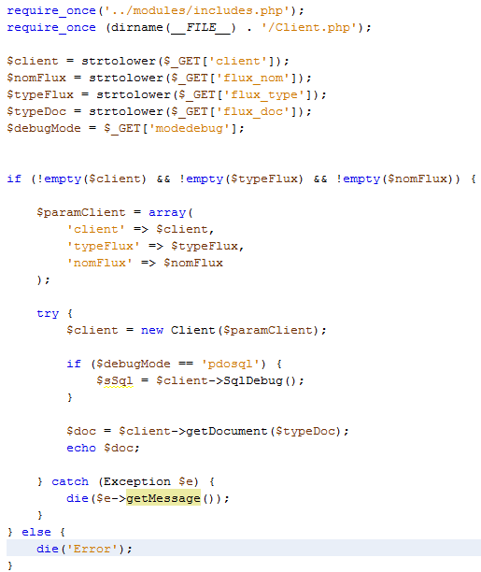

Pour appeler le flux, créez un objet « Client » puis la méthode méthode « Client ::getDocument([type Format]) ». Vous pouvez ensuite demander l’affichage du flux.

**Liste des paramètres disponibles dans le fichier de configuration « ini ».**

|  |  |  |
| --- | --- | --- |
| **Nom** | **Type données** | **Description** |
| **Entête section** | String | Obligatoire, de la forme « [client]_[nom_flux] » |
| **client** | String | Obligatoire. |
| **nom_flux** | String | Obligatoire. |
| **type_flux** | Integer | Obligatoire, 1 = Vente / 2 = Location |
| **in_localite_0** | Integer, en liste séparée par une ‘,’ | Optionnel. Niveau « Région » |
| **in_localite_1** | Integer, en liste séparée par une ‘,’ | Optionnel. Niveau « Département » |
| **in_localite_2** | Integer, en liste séparée par une ‘,’ | Optionnel. Niveau « Ville » |
| **in_lgn** | Integer, en liste séparée par une ‘,’ | Optionnel. Niveau « Ville », renvoie des résultats plus pertinents pour les villes d’envergure, ex : Paris et ses arrondissements. |
| **group_by_locality** | Integer | Optionnel. Permet de grouper les annonces selon les villes en paquets de taille souhaitée. |
| **type_de_bien** | Integer, en liste séparée par une ‘,’ | Obligatoire, exemple : maison, loft, villa, etc… |
| **prix_min** | Integer | Optionnel, prix minimum |
| **prix_max** | Integer | Optionnel, prix maximum. Si le paramètre « nous_consulter » est renseigné, alors « prix_max » devient le prix de référence, le paramètre « nous_consulter » est ignoré. |
| **nous_consulter** | Bool | Optionnel, indique si on l’on veut les annonces dont le prix de vente peut être supérieur à 2E9 euros. |
| **description** | Integer | Optionnel, permet de renvoyer le champ « description » des annonces. Indique la longueur du texte éventuellement tronçonné. |
| **surface_min** | Integer | Optionnel, indique la surface minimum des annonces. |
| **surface_max** | Integer | Optionnel, indique la surface maximum des annonces. |
| **nb_piece_min** | Integer | Optionnel, indique le nombre de pièces minimum des annonces. |
| **nb_piece_max** | Integer | Optionnel, indique le nombre de pièces maximum des annonces. |
| **nb_ads** | Integer | Optionnel, indique le nombre maximum d’annonces retournées. Si « group_by_locality » est activé, alors « nb_ads » est ignoré. |
| **exclusion_presto** | Integer, en liste séparée par une ‘,’ | Optionnel, indique les exlusions « presto ». |
| **Format_photo** | String | Obligatoire, format des photos. |
| **url_root_img** | String | Obligatoire, l’url de stockage des images. |
| **url_[sal | rnt]_ads** | String | Obligatoire, l’url de stockage des annonces ; vente ( « sal » ) ou location («  rnt » ). |

**Note :**

Un fichier de configuration concerne un seul client mais peut contenir plusieurs flux differents, selon le type et / ou le nom.

Si un flux est invoqué (HTTP) mais non présent dans le fichier de configuration « ini », une exception est levée, et indique que le flux n’existe pas.

Plusieurs fichiers de configuration « ini » peuvent coexister ensemble tant que leurs noms respectifs restent différents.

**Options d’appel**

Elles sont obtenues grâce aux paramètres d’URL suivant :

* « flux_doc = [json]  »  permet d’obtenir le document au format JSON, XML est le format par défaut.
* « modedebug  = [pdosql]» permet de d’obtenir la requête SQL générée pour la composition du document / flux recherché.

Exemple :

<http://www.rec.logic-immo.com/flux/get_ads_xml.php?client=lexpress&flux_nom=rdf1&flux_type=1>

**Note :**

Notez le nom du fichier d’appel : « get_ads_xml.php », en effet préservé pour des raisons historiques.

Le gestionnaire est volontairement peu bavard en ce qui concerne la gestion des erreurs. Ainsi, une tentative d’injection ne donnera aucun affichage. Les seuls messages remontés à l’intention de l’intégrateur concernent la configuration, par exemple un appel à un flux mal configuré en ce qui concerne son CDN images.

Le mode  « debug » sera interdit d’accès sur le serveur de production.